Assignment 4

2016310932 배현웅

* Environment

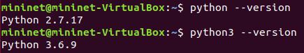



사용한 라이브러리 : socket, struct, threading

* Explanation
  + Client

ID를 입력 받고 클라이언트는 소켓 두개를 엽니다. 하나는 서버 통신, NAT를 통한 네트워크 연결을 위한 소켓이고, 나머지 하나는 NAT를 통해 통신하지 않는 private ip 와 port로 통신하는 소켓을 동시에 thread를 통해서 열어둡니다. 그 이후 서버에 packet을 보내 등록을 요청하고, 현재 등록되어있는 클라이언트 정보를 받습니다. 그후 client 함수에서는 input을 통해서 입력받는 명령인 @chat, @show_list를 입력 받아 해당 명령을 수행합니다. @chat 수행 중, 같은 public ip를 가지고 있는 클라이언트에게는 저장되어있는 private ip를 통해서 패킷을 전송합니다. Public ip로 연결하는 소켓은 서버로부터 새로운 클라이언트 등록/disappear/deregister에 대한 broadcast 패킷이나 NAT를 통한 chat 데이터를 수신합니다. (=recv_side 함수) Extended Goal을 구현하기 위해 private ip로 수신 받는 소켓을 열어서 입력 받는 함수 chat_recv를 정의하였습니다. 그 소켓을 통해 패킷을 넘겨주는 상대방은 같은 NAT상의 있는 클라이언트뿐 입니다.

Message format을 이렇습니다.

보내는 패킷 : #num_instr + clientID + \n\r + data

수신받는 패킷 : #num_instr + serverID + \n\r + data

|  |  |  |  |  |  |
| --- | --- | --- | --- | --- | --- |
| #num_instr | 1 | 2 | 3 | 5 | 6 |
| 정보 | register_response | broadcast_data | chat_data | broadcast_deregister | im_alive |

Data 에는 clientID|chat_data 형태이고, 서버를 통해 오는 패킷은 ID|address|private_ip + \n 형태를 띄고 있습니다.

* + server

서버는 실행되자 마자 소켓을 열어 클라이언트로 새로운 등록정보를 받을 준비를 합니다. 서버에서는 3개의 패킷 정보를 처리합니다. 새로운 등록을 요청하는 패킷, 클라이언트로부터 10초마다 받는 ‘keep alive’ purpose 패킷, deregister 를 요청하는 패킷입니다.

새로운 등록을 요청하는 패킷은 수신 받고 등록되어있는 다른 클라이언트에게 새로운 클라이언트 등록을 알리는 broadcast packet을 보냅니다. 그 이후 패킷으로부터 받는 clientID, public address, private address를 받아 dictionary 자료구조에 저장합니다.

client_list = dict() # ID 와 public addr 저장하는 dictionary

client_pri_ip = dict() # ID 와 private addr 저장하는 dictionary

client_time = dict() # ID : recent_access time – disappear action을 구현하기 위해 Thread timer 객체를 저장하고 있는 dictionary 입니다. keep alive packet에 의해 매번 초기화됩니다. 30초동안 초기화되지 않을 시, disappear action을 수행합니다.

저장한 이후 해당 클라이언트에게 현재 등록되어있는 클라이언트 정보를 넘겨줍니다.

#num_instr + serverID + \n\r + ID|address|private_ip + \n + ID|address|private_ip + \n + … 형태입니다.

‘keep alive’ purpose 패킷은 client_time에서 해당 요청을 하는 ID의 timer 객체를 초기화한 이후 다시 timer을 시작합니다.

deregister 를 요청하는 패킷은 클라이언트에서 @exit을 실행하는 받는 패킷입니다. 서버에서는 요청한 클라이언트의 데이터를 3개의 dictionary 에서 모두 없앤 이후 남은 클라이언트에게 등록 취소를 알리기 위해 broadcast합니다.

Disappear action : timout 함수에서 해당 action을 수행합니다. 해당 clientID정보를 삭제한 이후 클라이언트들에게 클라이언트정보를 삭제하라는 패킷을 broadcast합니다.

* Evaluation
  + The client registers to the registration server.
  + The client and server can handle other client’s registration and deregistration.

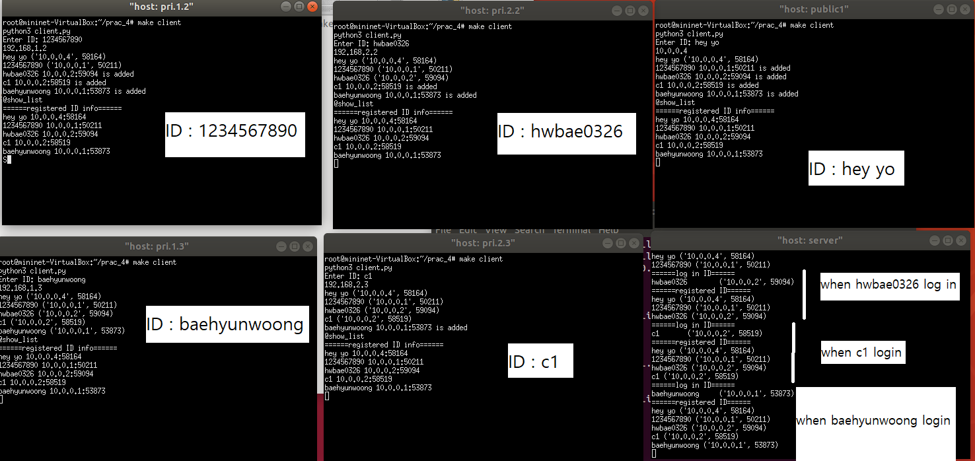

* + The client can send, receive, and display a chat message.

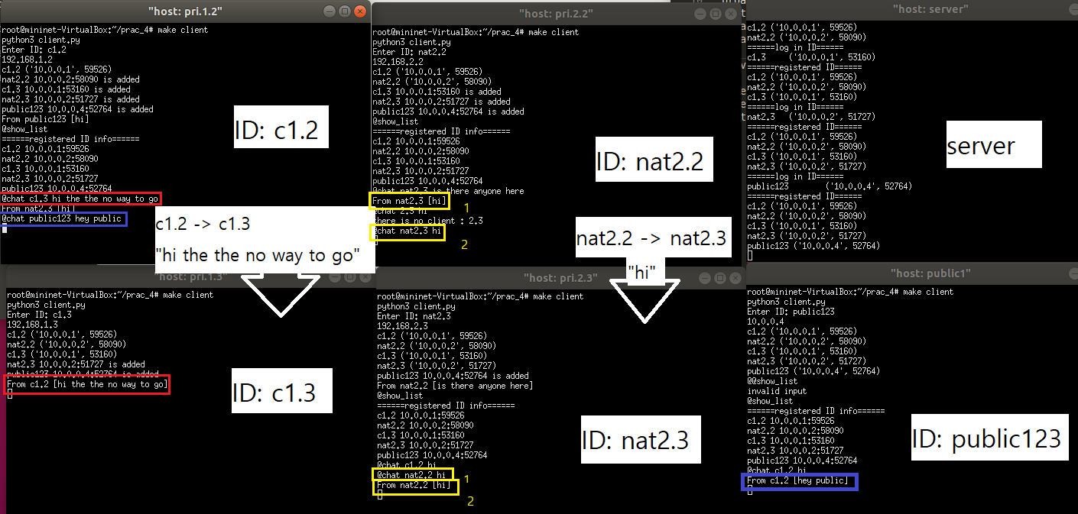

* + Enable clients under the same NAT can communicate using the same private network prefix

( without NAT assistance )

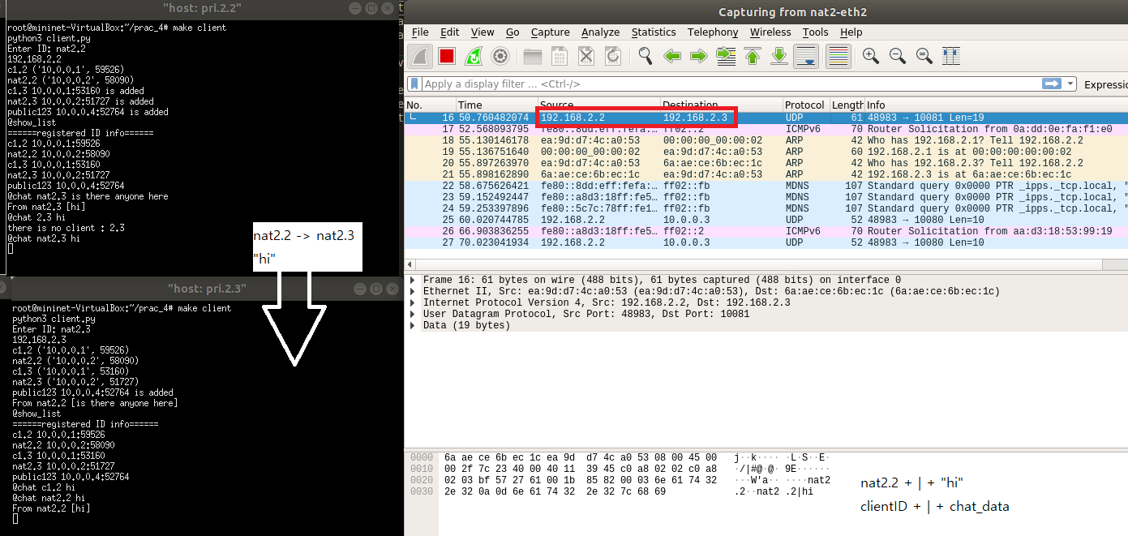

* + For ‘@exit’ command

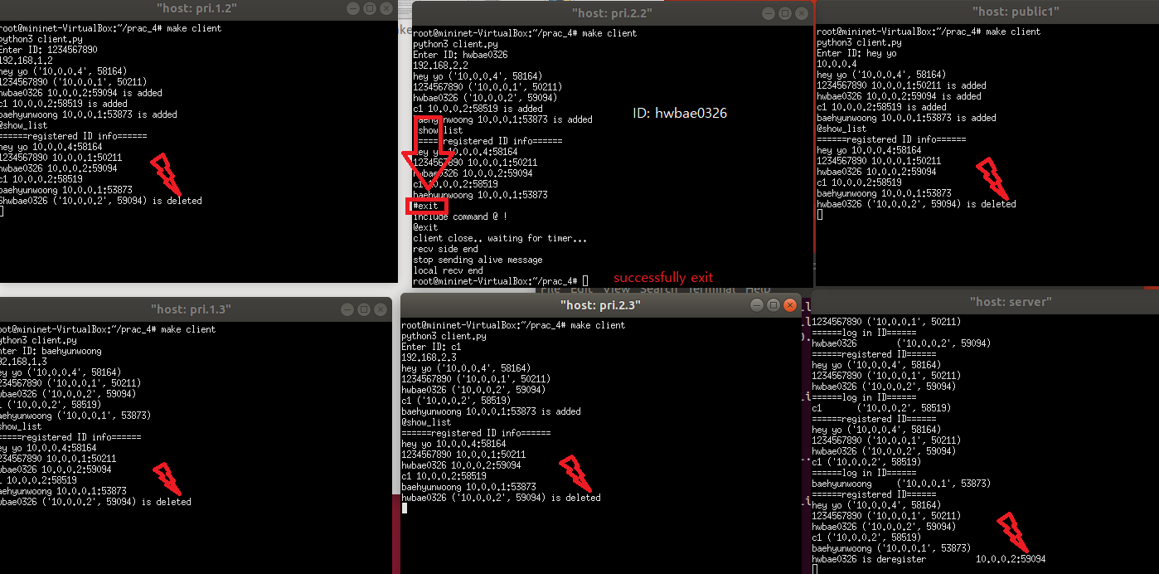

* + For client disappearance without sending a deregistration request.

